步骤1：登陆Web of Knowledge主页面（http://www.webofknowledge.com）

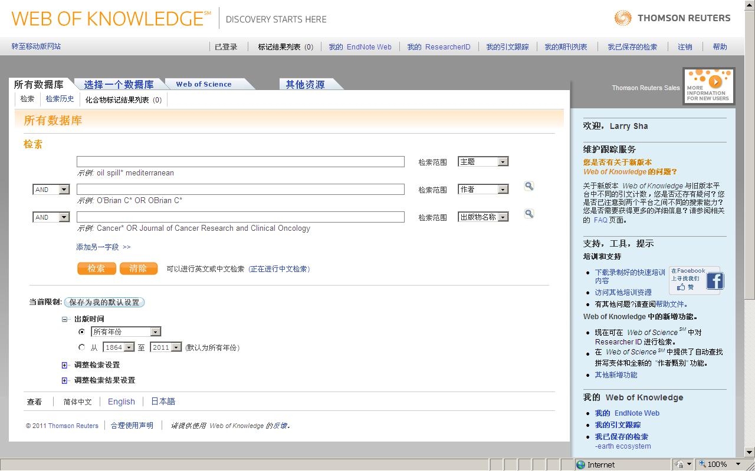

步骤2：点击“注册”按钮进行注册，注册后即可点击“我的EndNote Web”登陆使用EndNote在线软件。

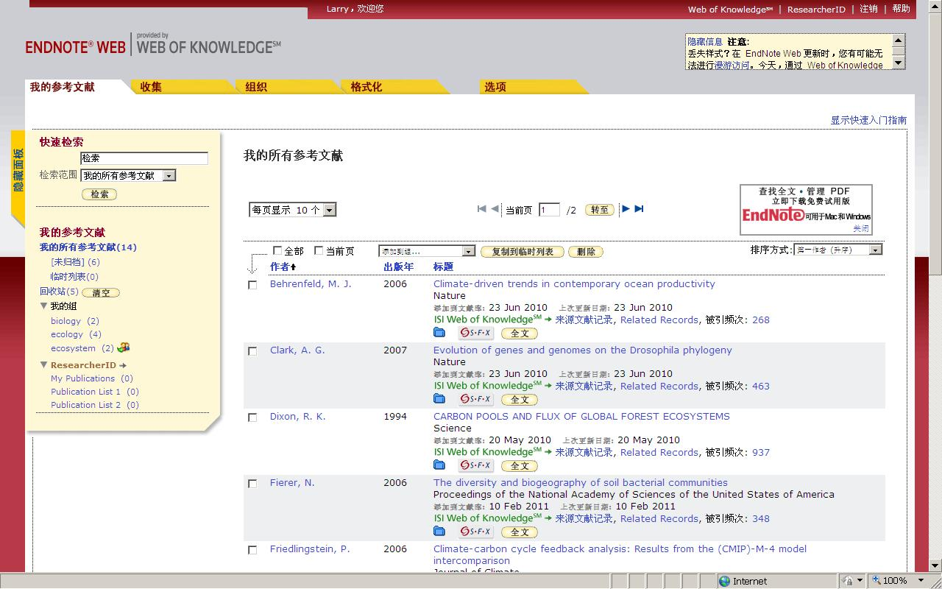

步骤3： 注册成功后，除了通过Web of Knowledge主页面进入使用之外，还可以直接通过EndNote Web 的地址登陆（http://www.myendnoteweb.com），校内外均可直接登录访问，所有保存的参考文献和设置都将保存在网络服务中，也可以通过手工导出至本地。

